**ĐỀ CƯƠNG ÔN THI HỌC KÌ I – LỚP 10**

**A. TỰ LUẬN**

**Câu 1.** Xác định điện tích hạt nhân, số p, số n, số e, số khối và tính khối lượng nguyên tử tuyệt đối theo đơn vị amu của các nguyên tố có kí hiệu nguyên tử sau: 

**Câu 2.** Viết kí hiệu nguyên tử của nguyên tố sau, biết:

a. Carbon có điện tích hạt nhân là +6, số khối gấp đôi số proton.

b. Fluorine có số hiệu nguyên tử bằng 9 và 10 neutron

c. Neon có số khối là 20, số proton bằng số neutron.

d. Cupper có số proton là 29, số khối là 64

**Câu 3**. X là nguyên tố hóa học có trong thành phần của chất, có tác dụng oxi hóa và sát khuẩn cực mạnh, thường được sử dụng với mục đích khử trùng và tẩy trắng trong lĩnh vực thủy sản, dệt nhuộm, xử lí nước cấp, nước thải, nước bể bơi. Nguyên tử X có tổng số các loại hạt bằng 52, trong đó số hạt mang điện nhiều hơn số hạt không mang điện là 16 hạt. Xác định thành phần cấu tạo của nguyên tử X?

**Câu 4.** Oxide của kim loại M (M2O) được ứng dụng rất nhiều trong ngành hóa chất như sản xuất xi măng, sản xuất phân bón, …Trong sản xuất phân bón, chúng ta thường thấy M2O có màu trắng, tan nhiều trong nước và là thành phần không thể thiếu cho mọi loại cây trồng.Tổng số hạt cơ bản trong phân tử M2O là 140, trong phân tử có tổng số hạt mang điện nhiều hơn tổng số hạt không mang điện là 44. Tìm CTPT của M2O? Biết O có số hạt proton bằng số hạt neutron và bằng 8.

**Câu 5.** Các hợp chất của nguyên tố Y được sử dụng như là vật liệu chịu lửa trong các lò sản xuất sắt, thép, kim loại màu, thuỷ tinh và xi măng. Nguyên tử Y có tổng số các hạt là 36. Số hạt không mang điện bằng một nửa hiệu số giữa tổng số hạt với số hạt mang điện tích âm.

a/ Tính số mỗi loại hạt trong nguyên tử X?

b/ Tính số khối của nguyên tử X?

**Câu 6.** Tỉ lệ phần trăm số nguyên tử các đồng vị của neon (Ne) được xác định theo phổ khối lượng (Hình 2.3). Tính nguyên tử khối trung bình của Ne.

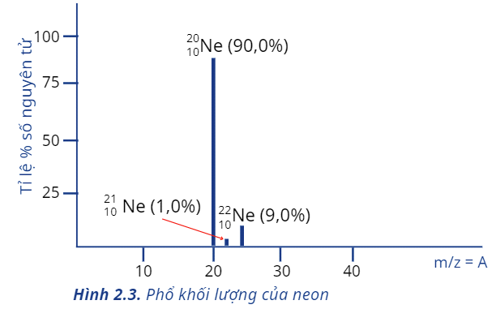

**Câu 7.** B trong tự nhiên có hai đồng vị bền: 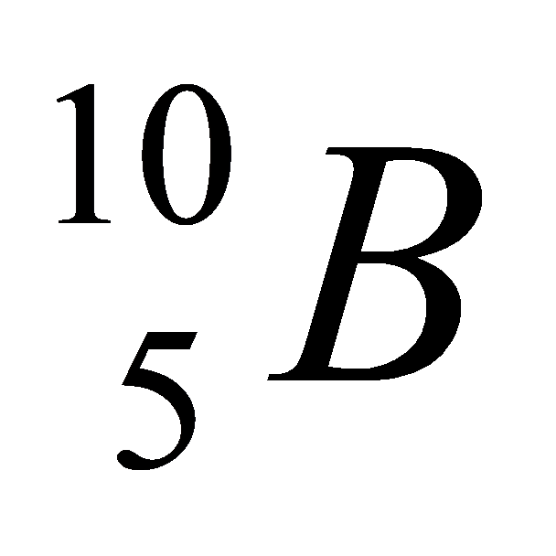 và 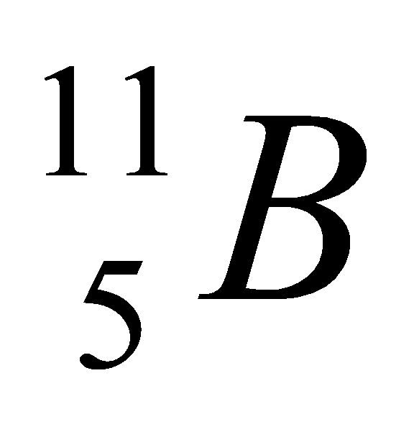. Mỗi khi có 760 nguyên tử thì có bao nhiêu nguyên tử đồng vị ? Biết

**Câu 8:** Nguyên tố Cu có hai đồng vị bền là 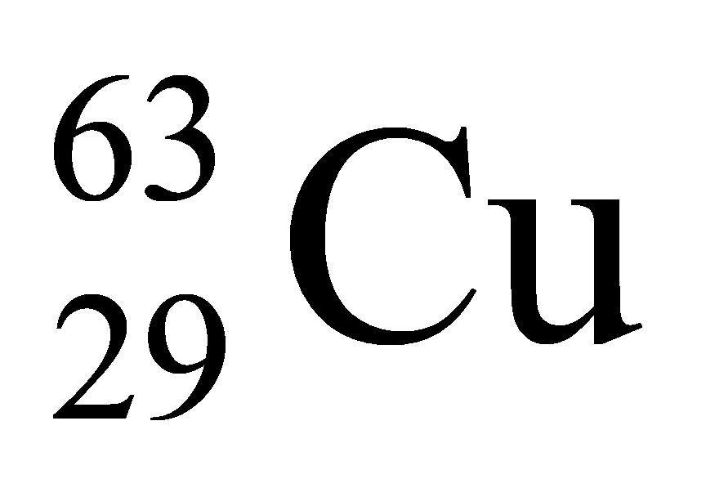và 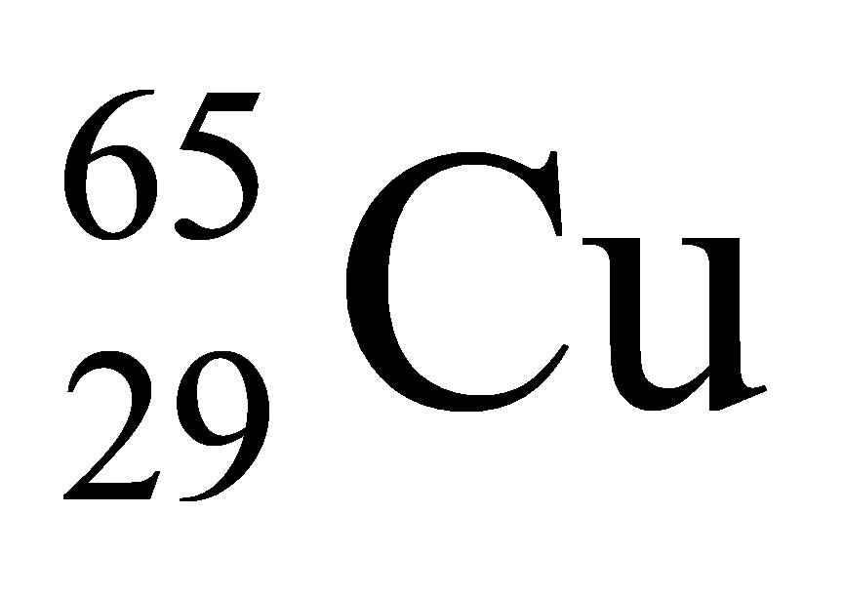 . Nguyên tử khối trung bình của Cu là 63,54. Tính tỉ lệ % của mỗi đồng vị Cu?

**Câu 9**. Bromine có hai đồng vị bền trong đóđồng vị 79Br chiếm 54,5%, biết 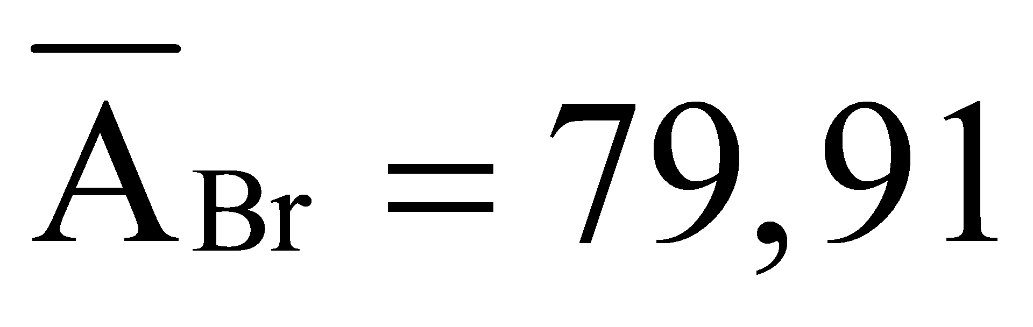. Tính số khối đồng vị còn lại?

**Câu 10.** Hãy viết cấu hình electron nguyên tử của các nguyên tố sau 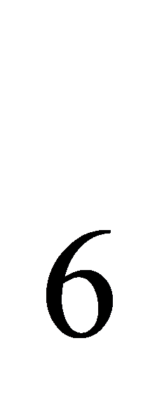C , 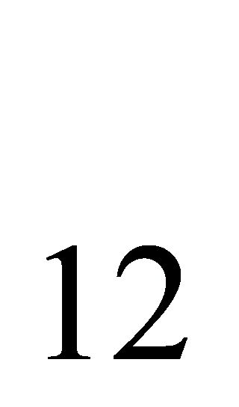Mg , 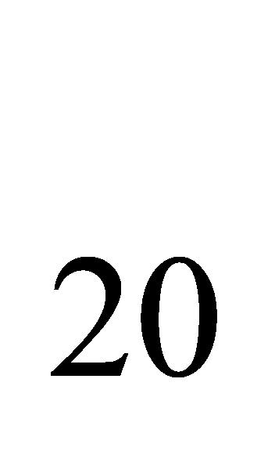Ca, 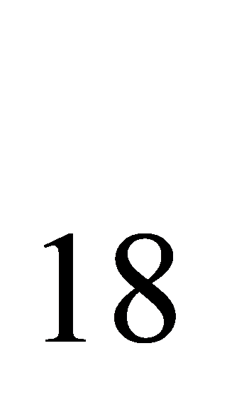Ar , 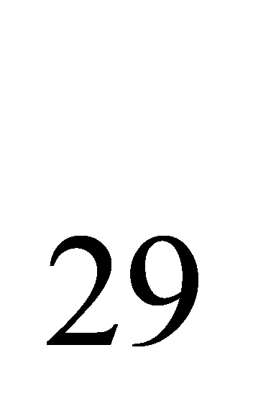Cu, 24Cr

Cho biết nguyên tố nào là kim loại , nguyên tố nào là phi kim, nguyên tố nào là khí hiếm?

**Câu 11.** Hãy viết cấu hình electron của nguyên tử trong các trường hợp sau:

a) Nguyên tử của nguyên tố X có cấu hình electron lớp ngoài cùng là 3s23p4 .

b) Nguyên tử của nguyên tố Y có tổng số electron ở các phân lớp p là 11.

**Câu 12:** Hãy viết cấu hình electron dưới dạng ô orbital của các nguyên tử 8O và 4Be. Hãy cho biết số electron độc thân của mỗi nguyên tử bằng cách biểu diễn dưới dạng orbital nguyên tử.

**Câu 13.**Nguyên tử của một nguyên tố có cấu hình electron: [Ar] 4s2. Nguyên tố này là một trong những nguyên tố thiết yếu cho cơ thể, được bổ sung trong các sản phẩm sữa. Hãy xác định các thông tin về nguyên tố:

a**.** Vị trí nguyên tố trong bảng tuần hoàn

b. Cấu tạo:

- số lớp electron:

- số electron lớp ngoài cùng

- thuộc khối nguyên tố nào (s, p, d, f)?

c. Tính chất:

- Hóa trị cao nhất với oxigen?

- Công thức oxide cao nhất là gì? (là oxide acid / base hay lưỡng tính?)

- Công thức hidroxide là gì? (là acid / base hay lưỡng tính)?

**Câu 14:**Anion X-và cation Y2+đều có cấu hình electron lớp ngoài cùng là 3s23p6. Hãy xác định vị trí của các nguyên tố X, Y trong bảng tuần hoàn.

**Câu 15.** X và Y là 2 nguyên tố ở cùng 1 nhóm A (ZX < ZY) và thuộc 2 chu kì liên tiếp trong bảng hệ thống tuần hoàn. Tổng số proton trong 2 hạt nhân nguyên tử X và Y bằng 30.

a) Hãy viết cấu hình electron của X, Y và của các ion mà X và Y có thể tạo thành.

b) Viết công thức các hợp chất oxide ứng với hóa trị cao nhất, hydroxide tương ứng của X, Y và nêu tính acid – base của chúng.

**Câu 16:**Cho các nguyên tố X, Y, Z có số hiệu nguyên tử lần lượt là 11, 13, 19

a) Xác định vị trí của các nguyên tố đó trong bảng tuần hoàn.

b) Xếp các nguyên tố đó theo thứ tự bán kính nguyên tử tăng dần.

c) Gán các giá trị độ âm điện (0,82; 1,31 và 0,93) cho X, Y, Z.

d) Xếp các nguyên tố đó theo thứ tự tính kim loại giảm dần.

**Câu 17.** Oxit cao nhất của nguyên tố R có công thức RO2. Hợp chất khí của nó với hydrogen có thành phần khối lượng của R là 75 %. Tìm oxit trên?

**Câu 18:**Nguyên tử của nguyên tố X có cấu hình electron lớp ngoài cùng là ns2np4. Trong hợp chất hydride (hợp chất của X với hydrogen), nguyên tố X chiếm 94,12% khối lượng.

a) Xác định phần trăm khối lượng của X trong oxide cao nhất.

b) Viết công thức oxide ứng với hóa trị cao nhất của X, hydroxide tương ứng và nêu tính chất acid – base của chúng.

**Câu 19:** Mô tả sự hình thành liên kết ion trong phân tử Calcium oxide

**Câu 20**: Hydrogen sulfide (H2S) và phosphine (PH3) đều là những chất có mùi khó ngửi và rất độc. Trình bày sự tạo thành liên kết cộng hóa trị trong phân tử các chất trên?

**Câu 21:** Viết công thức Lewis, công thức cấu tạo của các phân tử amoniac NH3, CO2, N2, H2O.

**Câu 22**: Trình bày sự tạo thành liên kết cho – nhận trong phân tử CO, O3?

**Câu 23**: Năng lượng liên kết của các hydrogen halide được liệt kê trong bảng

|  |  |  |  |  |
| --- | --- | --- | --- | --- |
| Hydrogen halide | HF | HCl | HBr | HI |
| Năng lượng liên kết | 565 | 427 | 363 | 295 |

Sắp xếp theo chiều giảm dần độ bền liên kết trong các phân tử HF, HCl, HBr và HI?

**Câu 24**: Biểu diễn liên kết hydrogen giữa các phân tử ammonia và nước để giải thích khả năng tan tốt của ammonia trong nước?

**Câu 25**: Vì sao nên tránh ướp lạnh các lon bia, nước giải khát,… trong ngăn đá của tủ lạnh?

**Câu 26:** Dầu mỏ chứa hỗn hợp nhiều hydrocarbon như: octane (C8H18) có trong xăng; butane (C4H10) có trong gas. Khi chưng cất dầu mỏ, octane hay butane sẽ bay hơi trước? Giải thích.

**Câu 27:** Cho các chất sau: C2H6; CH3OH; HF. Chất nào có thể tạo được liên kết hydrogen? Vì sao?

**Câu 28:** Cân bằng các phản ứng oxi hóa – khử sau bằng phương pháp thăng bằng electron, ghi rõ chất khử, chất oxi hóa, sự khử, sự oxi hóa?

a. P + HNO3 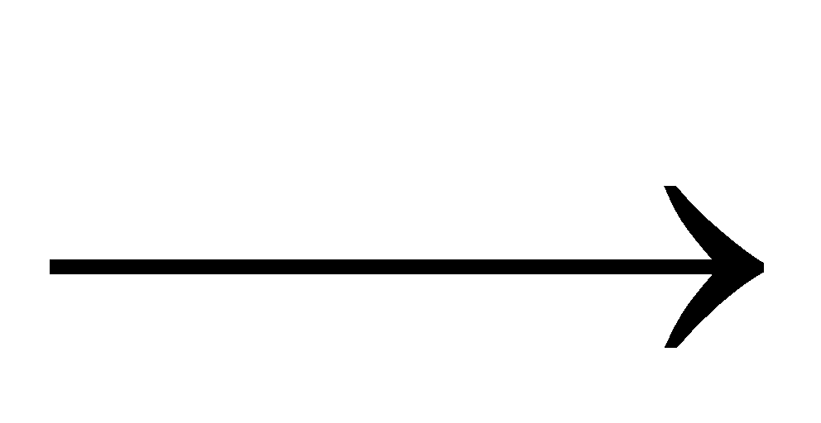 H3PO4 + NO2 + H2O

**b.** C + H2SO4  CO2 + SO2 + H2O

**c.** Cu + HNO3  Cu(NO3)2 + NO2 + H2O

**Câu 29**: Cho phản ứng sau: KI + KMnO4 + H2SO4 →MnSO4 + I2 + K2SO4 + H2O.

Biết phản ứng trên tạo thành 3,02 gam manganese(II) sulfate.

a. Cân bằng phản ứng hóa học trên.

b. Tính khối lượng KI đã tham gia phản ứng?

**Câu 30**: Có nhiều vụ tai nạn giao thông xảy ra do người lái xe uống rượu. Theo luật định, hàm lượng ethanol trong máu người lái xe không vượt quá 0,02% theo khối lượng. Để xác định hàm lượng ethalnol trong máu của người lái xe cần chuẩn độ ethanol bằng K2Cr2O7 trong môi trường axit H2SO4 loãng . Khi đó Cr6+ bị oxi hóa thành Cr3+, ethanol (C2H5OH) bị oxi hóa thành andehit axetic. Phương trình phản ứng xảy ra là

CH3CH2OH + K2Cr2O7 + H2SO4 → CH3CHO + K2SO4 + Cr2(SO4)3 + H2O

***a***. Cân bằng phản ứng trên.

b. Khi chuẩn độ 25g huyết tương máu của một lái xe cần dùng 20 ml dung dịch K2Cr2O7 0,01M. Hàm lượng ethanol trong máu của người lái xe này là bao nhiêu? Người lái xe có vi phạm nồng độ cồn theo quy định hay không?

**B. TRẮC NGHIỆM**

**Câu 1:** Nội dung nào dưới đây thuộc đối tượng nghiên cứu của hóa học?

**A**. Sự hình thành và phát triển của động thực vật.

**B**. Cấu tạo của chất và sự biến đổi của chất.

**C**. Quá trình phát triển của loài người.

**D**. Tốc độ ánh sáng trong chân không.

**Câu 2:** Trong các hành động sau, hành động nào xảy ra sự biến đổi về chất?

**A**. Đốt củi cháy thành than **B**. Đun sôi nước.

**C**. Đập nhỏ nước đá. **D**. Khuấy tan đường trong nước.

**Câu 3:** Trong nguyên tử, hạt không mang điện là

**A.** proton. **B.** neutron. **C.** Electron. **D.** neutron và electron.

**Câu 4:** Các hạt cấu tạo nên hầu hết các nguyên tử là

**A.** electron, proton và neutron. **B.** electron và neutron.

**C.** proton và neutron. **D.** electron và proton.

**Câu 5:** Trong nguyên tử, loại hạt nào có khối lượng không đáng kể so với các hạt còn lại?

**A.** proton. **B.** neutron. **C.** electron. **D.** neutron và electron.

**Câu 6:** Trong nguyên tử, quan hệ giữa số hạt electron và proton là

**A.** Bằng nhau. **B.** Số hạt electron lớn hơn số hạt proton.

**C.** Số hạt electron nhỏ hơn số hạt proton. **D.** Không thể so sánh được các hạt này.

**Câu 7:** Chọn định nghĩa **đúng**về đồng vị:

**A.** Đồng vị là những nguyên tố có cùng số khối.

**B.** Đồng vị là những nguyên tố có cùng điện tích hạt nhân.

**C.** Đồng vị là những nguyên tử có cùng điện tích hạt nhân và cùng số khối.

**D.** Đồng vị là những nguyên tử có cùng số proton, khác nhau số neutron.

**Câu 8:** Nhận định nào sau đây đúng khi nói về 3 nguyên tử: 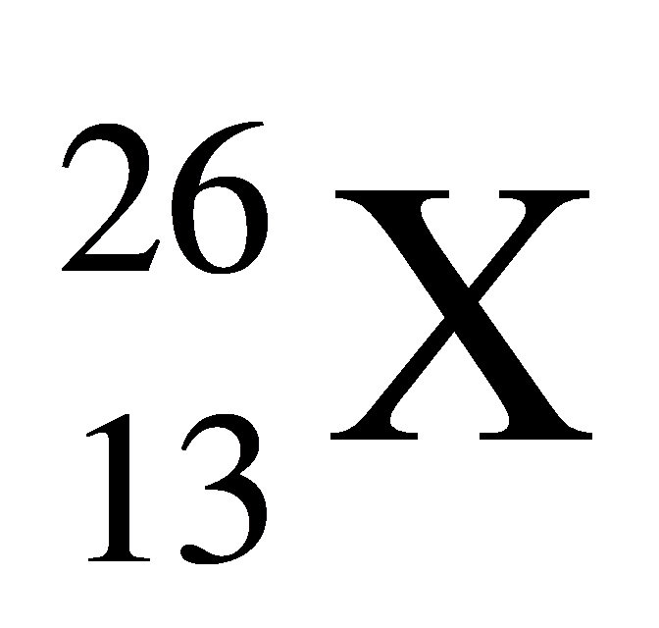, 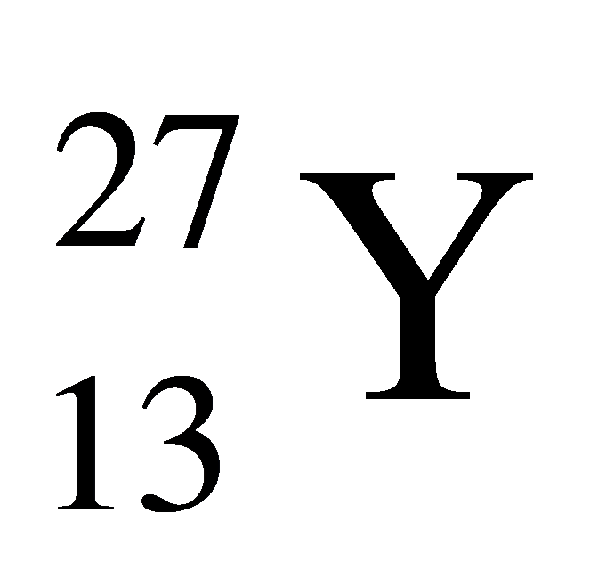, 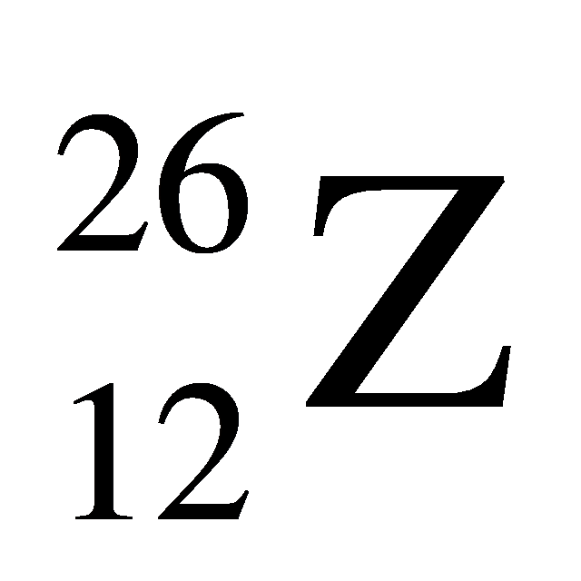?

**A.** X, Y thuộc cùng một nguyên tố hoá học.

**B.** Y và Z có cùng số khối.

**C.** X và Y có cùng số nơtron.

**D.** X, Z là 2 đồng vị của cùng một nguyên tố hoá học.

**Câu 9:** Nguyên tử nitơ có 7 neutron, số khối là 14. Điện tích hạt nhân của nguyên tử nitơ là

**A.** +7. **B.** 7+. **C.** -7. **D.** 7-.

**Câu 10:** Nguyên tử chlorine (clo) có 18 neutron và số khối là 35. Số hạt mang điện âm của chlorine là

**A.** -17. **B.** 17. **C.** 18. **D.** -18.

**Câu 11:** Nguyên tử đồng có 29 proton và 34 neutron. Số khối của nguyên tử đồng là

**A.** 63. **B.** 64. **C.** 64,5. **D.** 63,5.

**Câu 12:** Nguyên tử nhôm có điện tích hạt nhân là +13, số khối là 27. Số hạt không mang điện trong nguyên tử nhôm là

**A.** 12. **B.** 13. **C.** 14. **D.** 15.

**Câu 13.** Nguyên tử X có chứa 13 hạt electron và 14 hạt neutron. Kí hiệu của nguyên tử X là

**A. 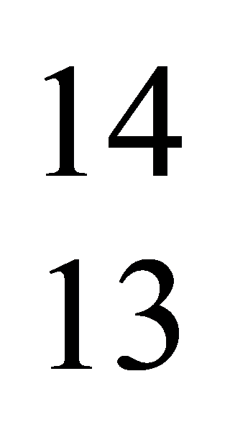**X. **B. 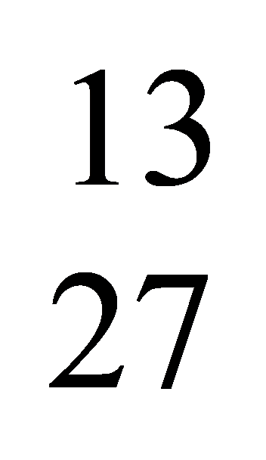**X. **C. 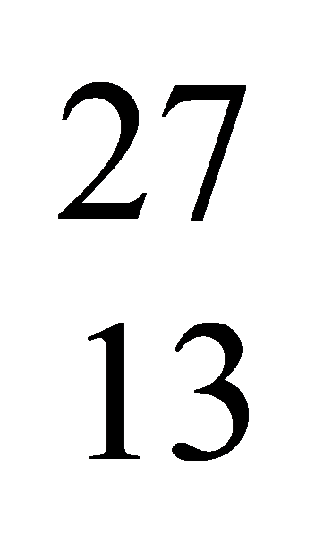**X. **D. 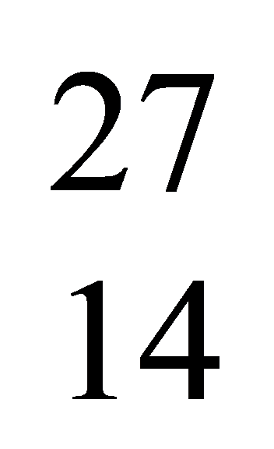**X.

**Câu 14.** Một nguyên tử X có 17 electron và 20 neutron. Kí hiệu của nguyên tử X là

**A. 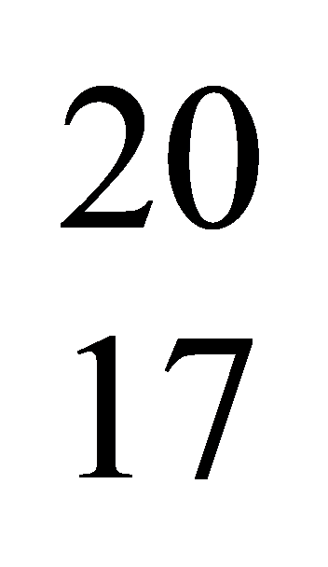**X. **B. 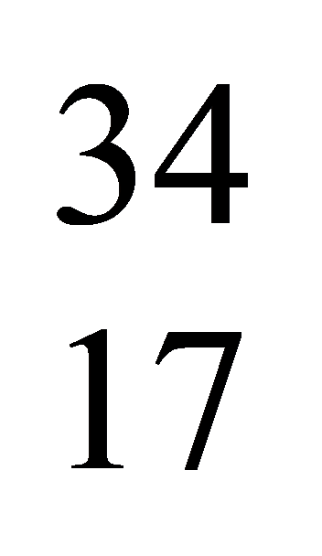**X. **C. 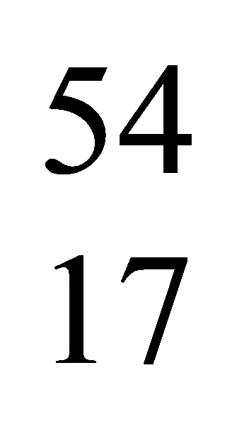**X. **D. 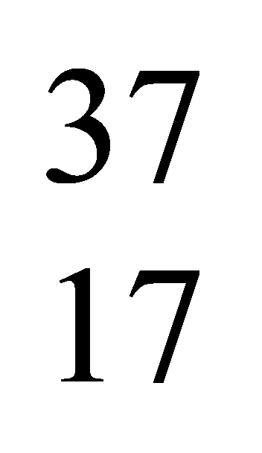**X.

**Câu 15.** Cho những nguyên tử của các nguyên tố sau:

|  |  |  |  |
| --- | --- | --- | --- |
|  |  |  |  |
| **1** | **2** | **3** | **4** |

Những nguyên tử nào sau đây là đồng vị của nhau?

**A.** 1 và 2. **B.** 2 và 3. **C.** 1, 2 và 3. **D.** Cả 1, 2, 3, 4.

**Câu 16.** Số đồng vị trong các nguyên tử: 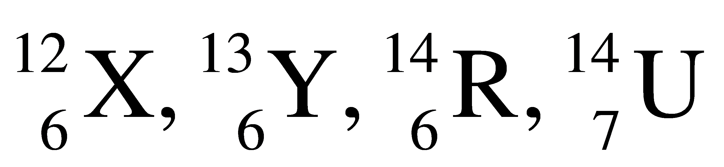là

**A.** 1. **B.** 2. **C.** 3. **D.** 4.

**Câu 17.** Dãy gồm các phân lớp electron đã bão hòa là

**A.** s1, p3, d7, f12. **B.** s2, p5, d9, f13. **C.** s2, p4, d10, f11. **D.** s2, p6, d10, f14.

**Câu 18.** Số electron tối đa có thể có ở phân lớp p là

**A.** 2. **B.** 6. **C.** 10. **D.** 14.

**Câu 19:** Orbital nguyên tử là

**A.** đám mây chứa electron có dạng hình cầu.

**B.** đám mây chứa electron có dạng hình số 8 nổi.

**C.** khu vực không gian xung quanh hạt nhân mà tại đó xác suất có mặt electron lớn nhất.

**D.** quỹ đạo chuyển động của electron quay quanh hạt nhân có kích thước năng lượng xác định.

**Câu 20:** Sự phân bố electron vào các lớp và phân lớp căn cứ vào

**A.** nguyên tử khối tăng dần.

**B.** điện tích hạt nhân tăng dần.

**C.** số khối tăng dần.

**D.** mức năng lượng electron.

**Câu 21:** Các lớp electron được đánh số từ trong ra ngoài bằng các số nguyên dương: n=1,2,3,… với tên gọi là các chữ cái in hoa là

**A.** K, L, M, O,…. **B.** L, M, N, O,…. **C.** K, L, M, N, …. **D.** K, M, N, O,..

**Câu 22:** Các phân lớp trong mỗi lớp electron được kí hiệu bằng các chữ cái viết thường theo thứ tự là

**A.** s, d, p, f,…. **B.** s, p, d, f,…. **C.** s, p, f, d,…. **D.** f, d, p, s,….

**Câu 24:** Phát biểu nào sau đây không đúng?

**A.** Lớp M có 9 phân lớp. **B.** Lớp L có 4 orbital.

**C.** Phân lớp p có 3 orbital. **D.** Năng lượng của electron trên lớp K là thấp nhất.

**Câu 25:** Kí hiệu phân lớp nào sau đây không đúng?

**A.** 1s. **B.** 2p. **C.** 3s. **D.** 2d.

**Câu 26:** Cấu hình electron nào sau đây viết **sai**?

**A.** 1s²2s²2p5. **B.** 1s²2s²2p 3s²3p64s¹.

**C.** 1s 2s 2p 3s²3p64s²4p5. **D.** 1s 2s 2p 3s 3p 3d³4s².

**Câu 27:** Số thứ tự ô nguyên tố trong bảng hệ thống tuần hoàn bằng

**A.** Số hiệu nguyên tử. **B.** Số khối.

**C.** Số nơtron. **D.** Số electron hóa trị.

**Câu 28:** Chu kì là tập hợp các nguyên tố,mà nguyên tử của các nguyên tố này có cùng

**A.** số electron. **B.** số lớp electron.

**C.** số electron hóa trị. **D.** số electron ở lớp ngoài cùng.

**Câu 29:** Các nguyên tố thuộc cùng một nhóm A trong bảng tuần hoàn sẽ có cùng:

**A.** Số electron lớp ngoài cùng. **B.** Số hiệu nguyên tử.

**C.** Số lớp electron. **D.** Số khối.

**Câu 30:** Nhóm A bao gồm các nguyên tố:

**A.** Nguyên tố s. **B.** Nguyên tố p.

**C.** Nguyên tố d và nguyên tố f. **D.** Nguyên tố s và nguyên tố p.

**Câu 31:** Bảng tuần hoàn các nguyên tố hóa học gồm 8 nhóm A và 8 nhóm B, tương ứng với số cột:

**A.** 8. **B.** 16. **C.** 18. **D.** 20.

**Câu 32:** Các nguyên tố xếp ở chu kì 6 có số lớp electron trong nguyên tử là

**A.** 3. **B.** 6. **C.** 5. **D.** 7.

**Câu 33:** Nguyên tố có Z = 15 thuộc loại nguyên tố nào ?

**A.** s. **B.** p. **C.** d. **D.** f.

**Câu 34:** Số đơn vị điện tích hạt nhân của nguyên tử lưu huỳnh là 16.Trong nguyên tử lưu huỳnh,số electron ở phân mức năng lượng cao nhất là:

**A.** 6. **B.** 2. **C.** 4. **D.** 1.

**Câu 35.** Trong bảng tuần hoàn các nguyên tố hoá học, nguyên tố thuộc nhóm IIIA, chu kì 3 là

**A.** Al. **B.** Na. **C.** Fe. **D.** Mg.

**Câu 36:** Các nguyên tố thuộc cùng một nhóm A có tính chất hoá học tương tự nhau,vì vỏ nguyên tử của các nguyên tố nhóm A có

**A.** số electron như nhau. **B.** số lớp electron như nhau.

**C.** số electron thuộc lớp ngoài cùng như nhau. **D.** cùng số electron s hay p.

**Câu 37:** Cho các nguyên tử 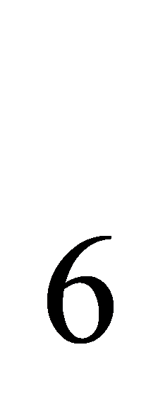C; 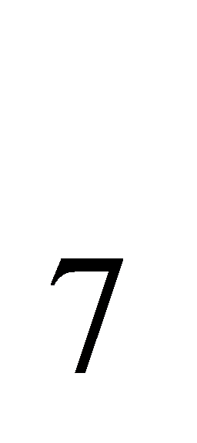N; 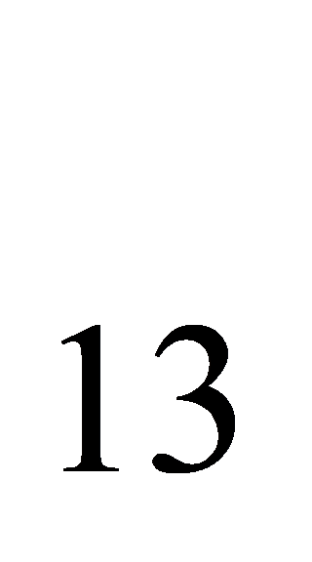Al; 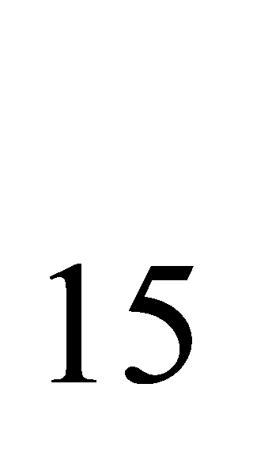P. Nguyên tử có bán kính lớn nhất là

**A.** N **B.** P **C.** Al **D.** C

**Câu 38:** Cho các nguyên tố:K (Z = 19), N (Z = 7), Si (Z = 14), Mg (Z = 12).Dãy gồm các nguyên tố được sắp xếp theo chiều giảm dần bán kính nguyên tử từ trái sang phải là

**A.** N, Si, Mg, K. **B.** K, Mg, Si, N. **C.** K, Mg, N, Si. **D.** Mg, K, Si, N.

**Câu 39:** Nguyên tố nào trong số các nguyên tố sau có độ âm điện nhỏ nhất?

**A.** 19K **B.** 12Mg **C.** 20Ca **D.** 13Al

**Câu 40:** Độ âm điện của các nguyên tố:9F, 17Cl, 35Br, 53I.Xếp theo chiều giảm dần là:

**A.** F > Cl > Br > I **B.** I> Br > Cl> F **C.** Cl> F > I > Br **D.** I > Br> F > Cl

**Câu 41:** Dãy gồm các chất có tính base tăng dần là

**A.** Al(OH)3, Mg(OH)2, NaOH. **B.** NaOH, Mg(OH)2, Al(OH)3.

**C.** Mg(OH)2, Al(OH)3, NaOH. **D.** Al(OH)3, NaOH, Mg(OH)2.

**Câu 42:** Cho 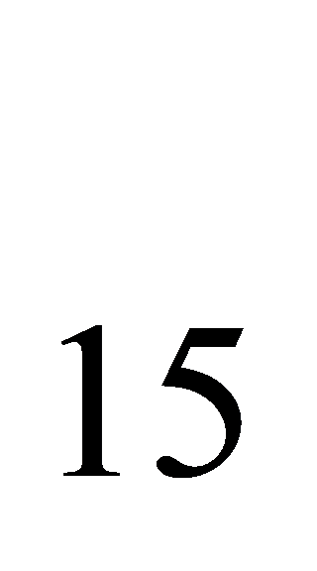P,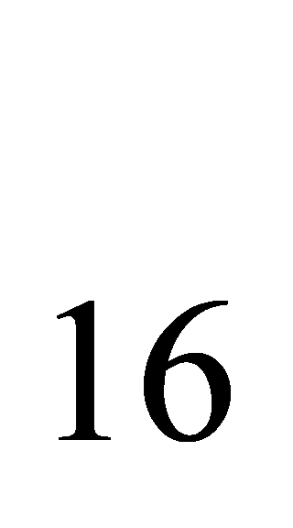S,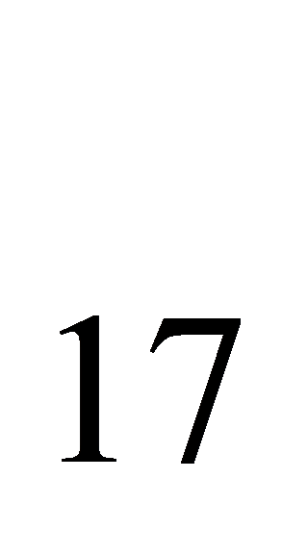Cl. Dãy các hợp chất được sắp xếp theo chiều **giảm** dần tính axit là

**A.** HClO4,H2SO4,H3PO4. **B.** H3PO4,H2SO4,HClO4

**C.** H3PO4,HClO4,H2SO4 **D.** HClO4,H3PO4,H2SO4

**Câu 43:** Hợp chất khí với hydrogen của nguyên tố M là RH3. Công thức oxide cao nhất của R là

**A.** R2O **B.** R2O3 **C.** R2O5 **D.** RO3

**Câu 44:** Nguyên tử của nguyên tố R có cấu hình electron là 1s22s22p63s23p4. Công thức hợp chất với hidro và oxide cao nhất lần lượt là

**A.** RH3, R2O3 **B.** RH4, RO2 **C.** RH4, R2O5 **D.** RH2, RO3

**Câu 45:** Hợp chất khí với hydrogen của một nguyên tố là RH4. Oxide cao nhất của nó chứa 53,3% oxi về khối lượng. Nguyên tử khối của nguyên tố đó là

**A.** 12 **B.** 28 **C.** 72 **D.** 119

**Câu 46:** Quá trình nào sau đây biểu diễn sự hình thành ion của nguyên tử Mg (Z = 12) theo quy tắc octet?

**A.** Mg + 2e 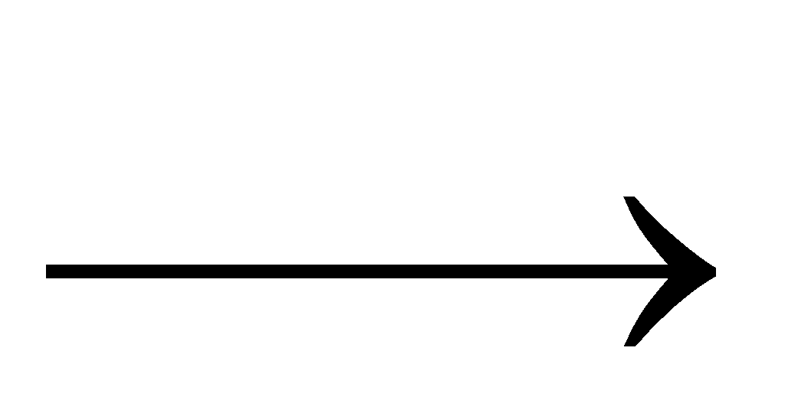 Mg2+. **B.** Mg  Mg2+ + 2e.

**C.** Mg + 6e  Mg6-. **D.** Mg + 2e  Mg2+.

**Câu 47:** Quá trình nào sau đây biểu diễn sự hình thành ion của nguyên tử S (Z = 16) theo quy tắc octet?

**A.** S + 2e  S2-. **B.** S  S2+ + 2e.

**C.** S  S6+ + 6e. **D.** S  S2- + 2e.

**Câu 48:** Mô hình mô tả quá trình tạo liên kết hoá học sau đây phù hợp với xu hướng tạo liên kết hoá học của nguyên tử nào?

|  |  |
| --- | --- |
| **A.** Aluminium.  **B.** Nitrogen.  **C.** Phosphorus.  **D.** Oxygen. |  |

**Câu 49:** Nguyên tử có mô hình cấu tạo sau sẽ có xu hướng tạo thành ion mang điện tích nào khi nó thoả mãn quy tắc octet?

|  |  |
| --- | --- |
| **A.** 3+.  **B.** 5+.  **C.** 3-.  **D.** 5-. |  |

**Câu 50:** Liên kết ion có bản chất là

**A.** Sự dùng chung các electron.

**B.** Lực hút tĩnh điện của các ion mang điện tích trái dấu.

**C.** Lực hút tĩnh điện giữa cation kim loại với các electron tự do.

**D.** Lực hút giữa các phân tử

**Câu 51:** Liên kết ion tạo thành giữa hai nguyên tử

**A.** Kim loại điển hình **B.** Phi kim điển hình.

**C.** Kim loại và phi kim **D.** Kim loại điển hình và phi kim điển hình.

**Câu 52:** Nguyên tử nguyên tố X có cấu hình electron 1s22s22p63s2,nguyên tử nguyên tố Y có cấu hình electron 1s22s22p5. Liên kết hóa học giữa 2 nguyên tử X và Y thuộc loại liên kết?

**A.** Cho – nhận **B.** Kim loại **C.** Cộng hóa trị **D.** ion

**Câu 53:** Anion X – có cấu hình electron nguyên tử ở phân lớp ngoài cùng là 2p6.Bản chất liên kết của X với kim loại kali (potassium) (có cấu hình electron là 1s22s22p63s23p64s1) là

**A.** cộng hóa trị không phân cực **B.** cộng hóa trị phân cực

**C.** ion **D.** cho nhận

**Câu 54:** Tính chất nào dưới đây đúng khi nói về hợp chất ion?

**A.** Hợp chất ion có nhiệt độ nóng chảy thấp.

**B.** Hợp chất ion tan tốt trong dung môi không phân cực.

**C.** Hợp chất ion có cấu trúc tinh thể.

**D.** Hợp chất ion dẫn điện ở trạng thái rắn.

**Câu 55:** Hợp chất A có các tính chất sau: Ở thể rắn trong điều kiện thường, dễ tan trong nước tạo dung dịch dẫn điện được. Hợp chất A là

**A.** sodium chloride. **B.** glucose. **C.** sucrose. **D.** fructose.

**Câu 56:** Liên kết cộng hóa trị là liên kết hóa học được hình thành giữa hai nguyên tử bằng

**A.** Một electron chung **C.** Sự cho-nhận electron

**B.** Một cặp electron góp chung **D.** Một hay nhiều cặp electron dùng chung.

**Câu 57:** Hợp chất nào sau đây có liên kết cộng hóa trị không phân cực?

**A.** LiCl **B.** CF2Cl2 **C.** CHCl3 **D.** N2

**Câu 58:** Chất nào sau đây không có liên kết cộng hoá trị phân cực?

**A.** O2. **B.** CO2. **C.** NH3. **D.** HCl.

**Câu 59:** Số liên kết σ và π có trong phân tử C2H4 lần lượt là

**A.** 4 và 0. **B.** 2 và 0. **C.** 1 và 1. **D.** 5 và 1

**Câu 60:** Liên kết σ là liên kết được hình thành do

**A.** sự xen phủ bên của 2 orbital. **C.** cặp electron chung.

**B.** lực hút tĩnh điện giữa hai ion. **D.** sự xen phủ trục của hai orbital.

**Câu 61:** Liên kết π là liên kết được hình thành do

**A.** sự xen phủ bên của 2 orbital. **C.** cặp electron chung.

**A.** lực hút tĩnh điện giữa hai ion. **D.** sự xen phủ trục của hai orbital.

**Câu 62:** Liên kết trong phân tử nào sau đây được hình thành nhờ sự xen phủ orbital p-p?

**A.** H2 **B.** Cl2 **C.** NH3 **D.** HCl

**Câu 63:** Liên kết hydrogen là loại liên kết hóa học được hình thành giữa các nguyên tử nào sau đây?

**A.** Phi kim và hydrogen trong hai phân tử khác nhau.

**B.** Phi kim và hydrogen trong cùng một phân tử.

**C.** Phi kim có độ âm điện lớn và nguyên tử hydrogen.

**D.** F, O, N,… có độ âm điện lớn, đồng thời có cặp electron hóa trị chưa liên kết và nguyên tử hydrogen linh động.

**Câu 64:** Tương tác van der Waals được hình thành do

**A.** tương tác tĩnh điện lưỡng cực – lưỡng cực giữa các nguyên tử.

**B.** tương tác tĩnh điện lưỡng cực – lưỡng cực giữa các phân tử.

**C.** tương tác tĩnh điện lưỡng cực – lưỡng cực giữa các nguyên tử hay phân tử.

**D.** lực hút tĩnh điện giữa các phân tử phân cực.

**Câu 65:** Cho các chất sau: F2, Cl2, Br2, I2. Chất có nhiệt độ sôi cao nhất là

**A.** F2. **B.** Cl2. **C.** Br2. **D.** I2.

**Câu 66:** Số oxi hóa của Cl trong HClO4 là

**A.** +3. **B.** +5. **C.** +6. **D.** +7.

**Câu 67:** Số oxi hóa của S trong hợp chất CaSO3 là

**A.** – 2. **B.** +2. **C.** +4. **D.** – 4.

**Câu 68:** Phát biểu nào sau đây là đúng?

**A.** Số oxi hóa của nguyên tử trong bất kì đơn chất hóa học nào đều bằng 0.

**B.** Tổng số oxi hóa của tất cả các nguyên tử trong một phân tử và trong ion đa nguyên tử bằng 0.

**C.** Trong tất cả các hợp chất, hydrogen luôn có số oxi hóa là +1.

**D.** Trong tất các các hợp chất, oxygen luôn có số oxi hóa là -2.

**Câu 69.** Phản ứng oxi hóa – khử là phản ứng có sự nhường và nhận

**A.** electron. **B.** neutron. **C.** proton. **D.** cation.

**Câu 70.** Dấu hiệu để nhận biết một pứ oxi hóa – khử là dựa trên sự thay đổi đại lượng nào sau đây của nguyên tử?

**A.** Số khối. **B.** Số oxi hóa. **C.** Số hiệu **D.** Số mol.

**Câu 71.** Trong phản ứng oxi hóa – khử, chất oxi hóa là chất

**A.** nhường electron **B.** nhận electron. **C.** nhận proton. **D.** nhường proton.

**Câu 72.** Dẫn khí H**2** đi qua ống sứ đựng bột CuO nung nóng để thực hiện phản ứng hóa học sau:

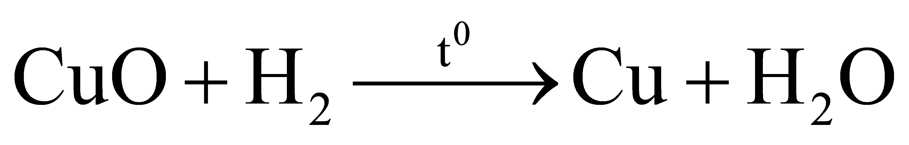

Trong pứ trên, chất đóng vai trò chất khử là

**A.** CuO. **B.** H2. **C.** Cu. **D.** H2O.

**Câu 73.** Phản ứng nào sau đây là phản ứng oxi hóa – khử?

**A.** 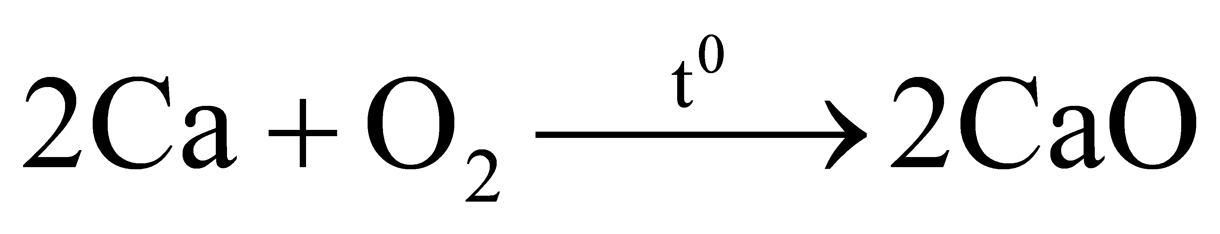 **B.** 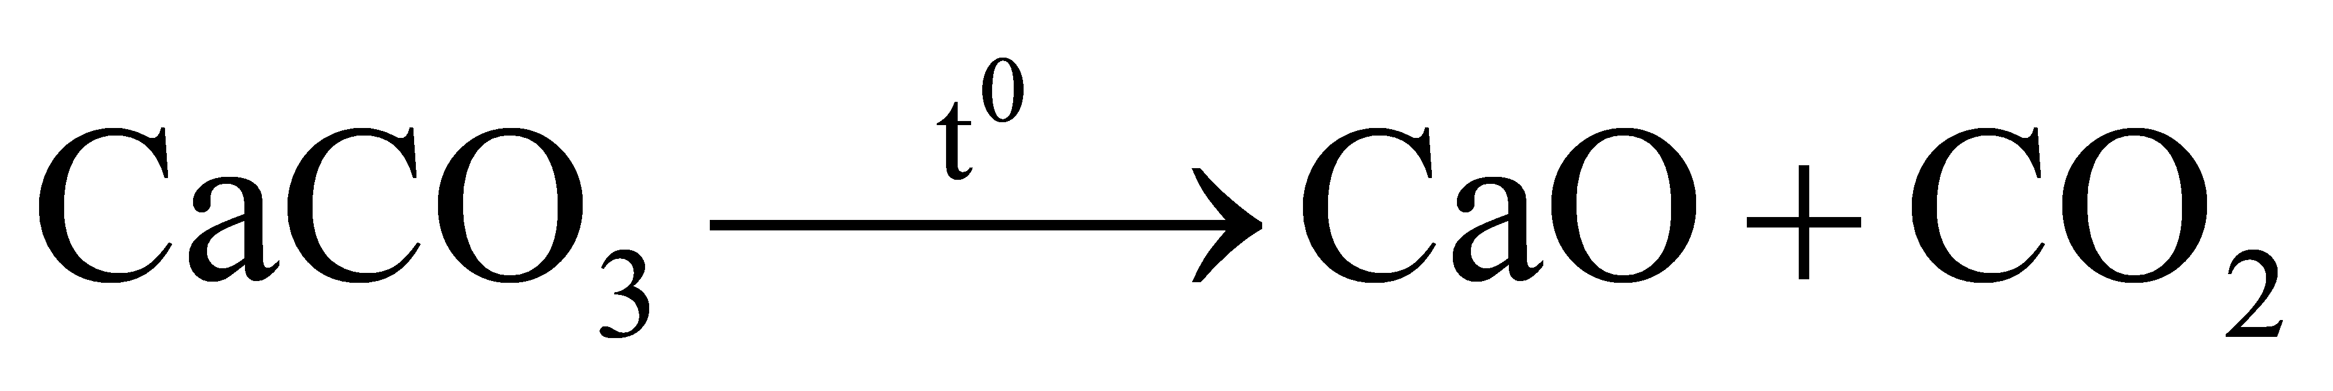

**C.** 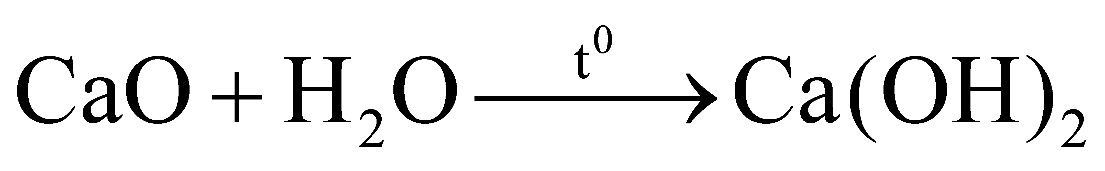 **D.**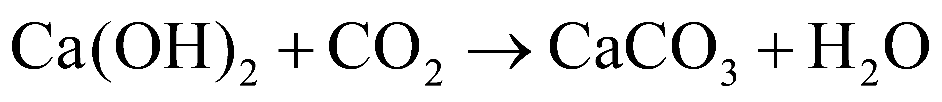

**Câu 74.** Phản ứng nào dưới đây **không** phải phản ứng oxi hoá - khử?

**A. 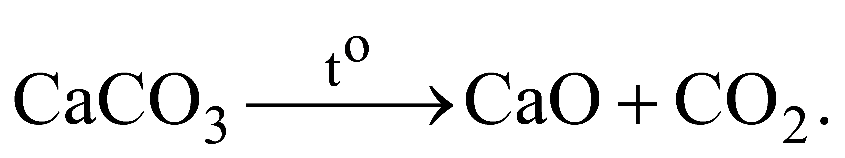 B.** 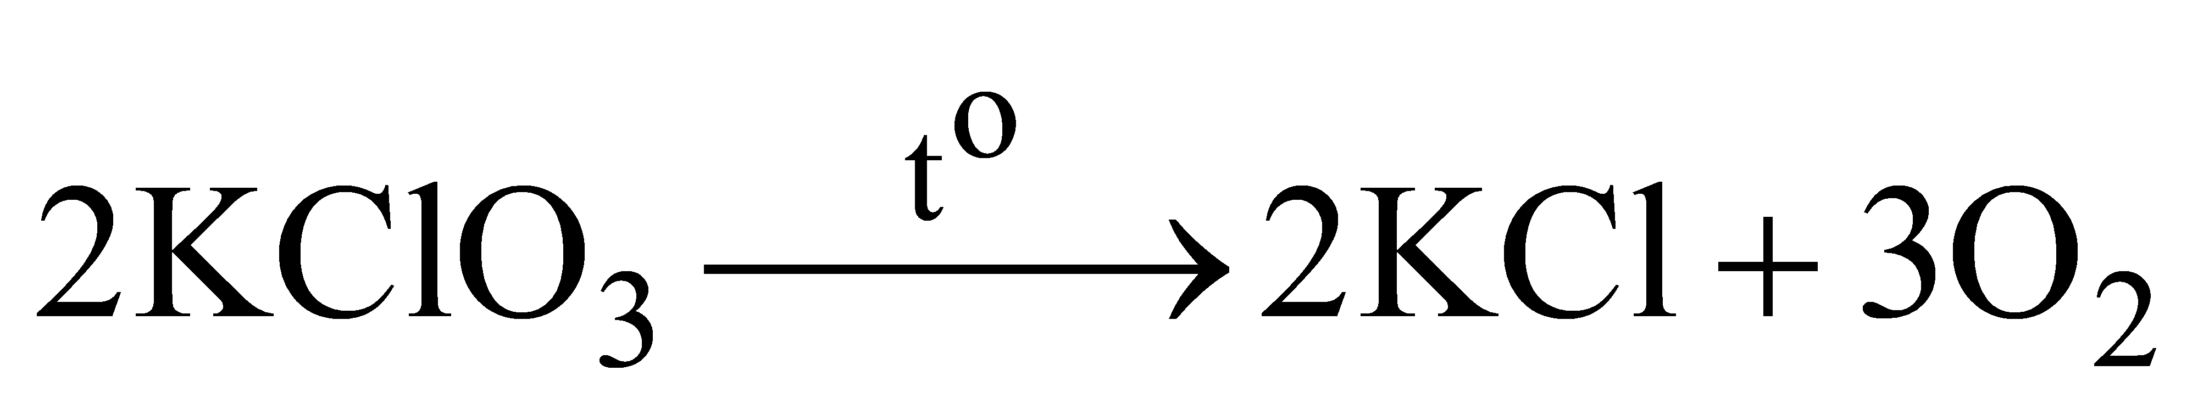

**C.  D.** 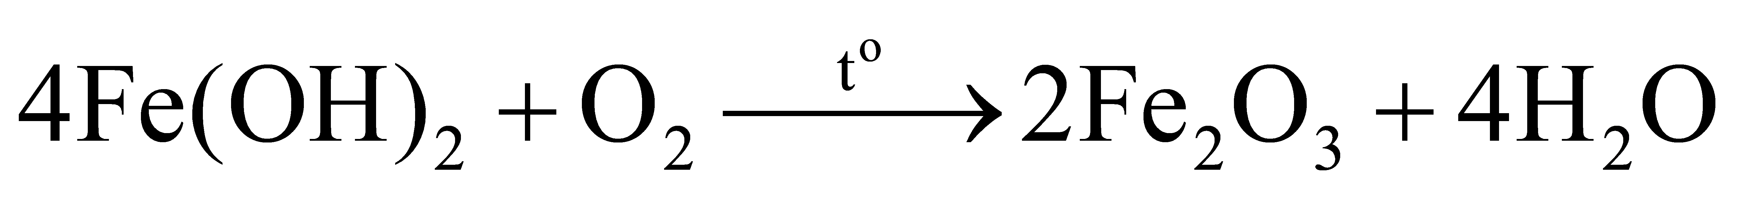

**Câu 75.** Carbon đóng vai trò chất oxi hóa ở phản ứng nào sau đây?

**A.** 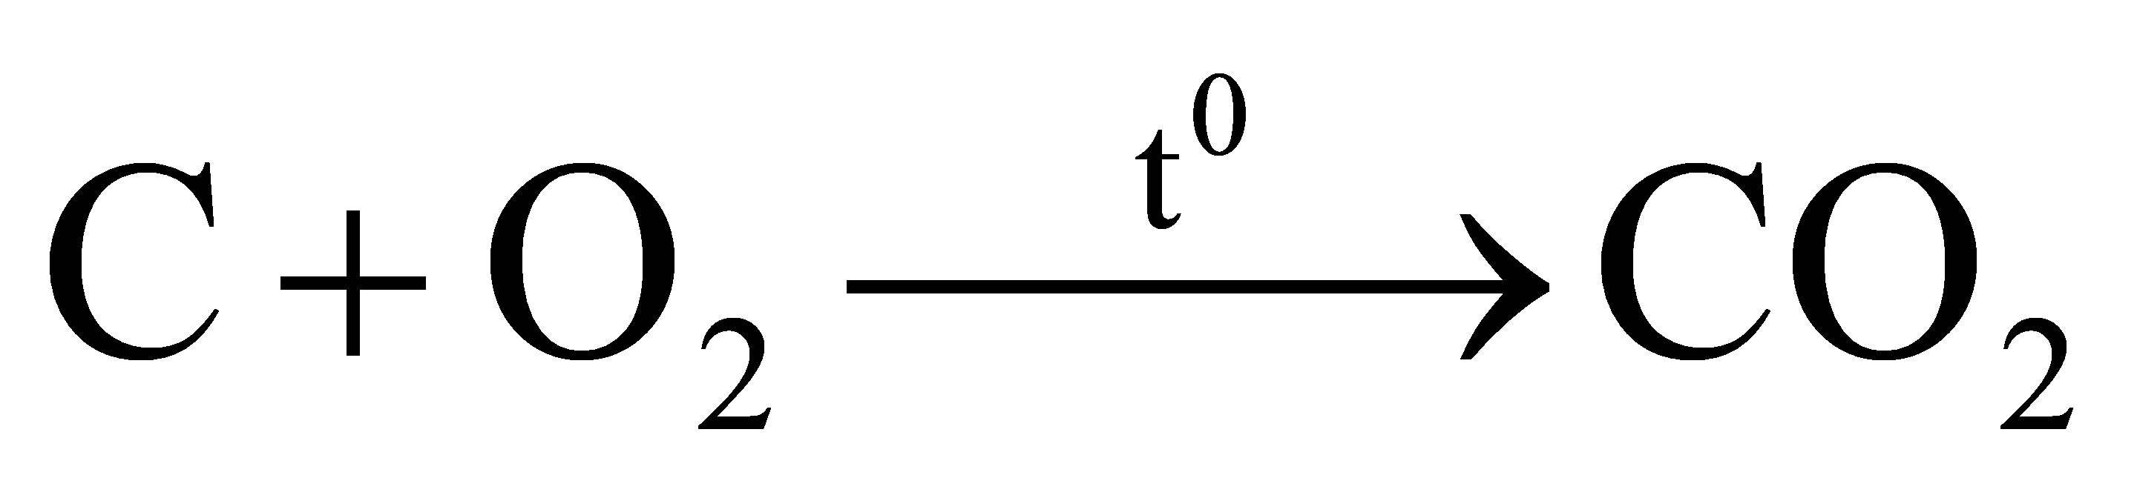 **B.** 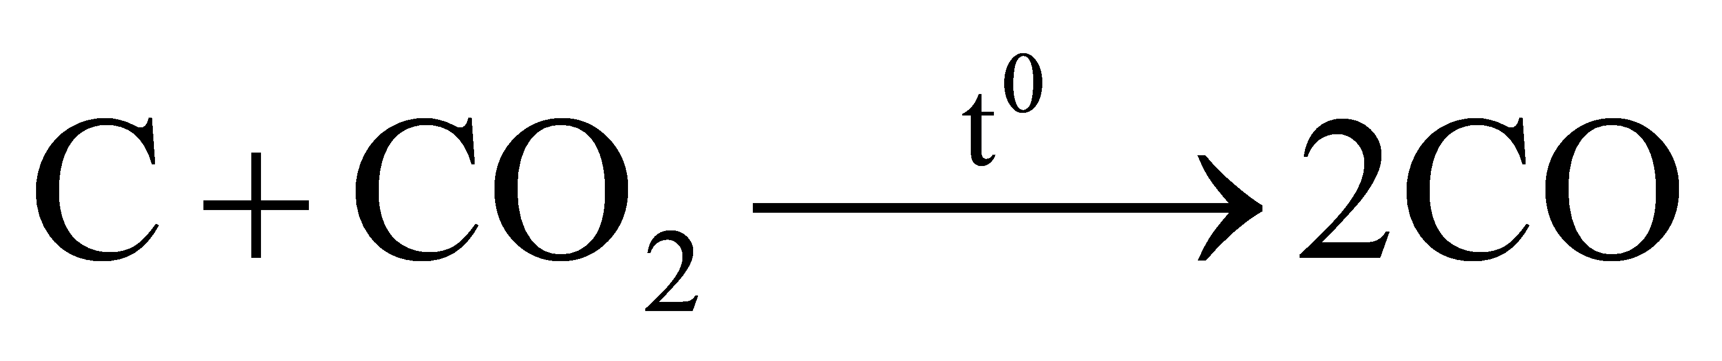

**C.** 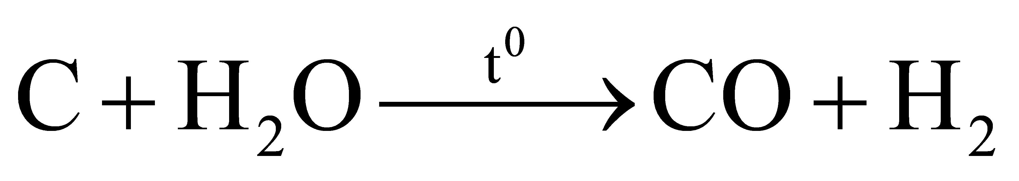. **D.** 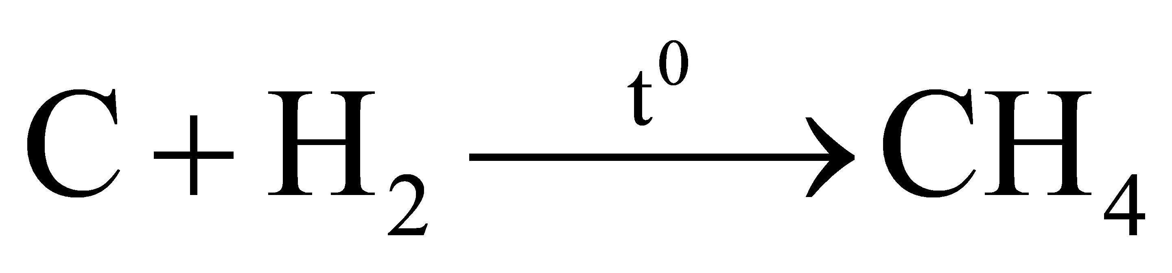.

**Câu 76.** Thực hiện các phản ứng hóa học sau:

(a) 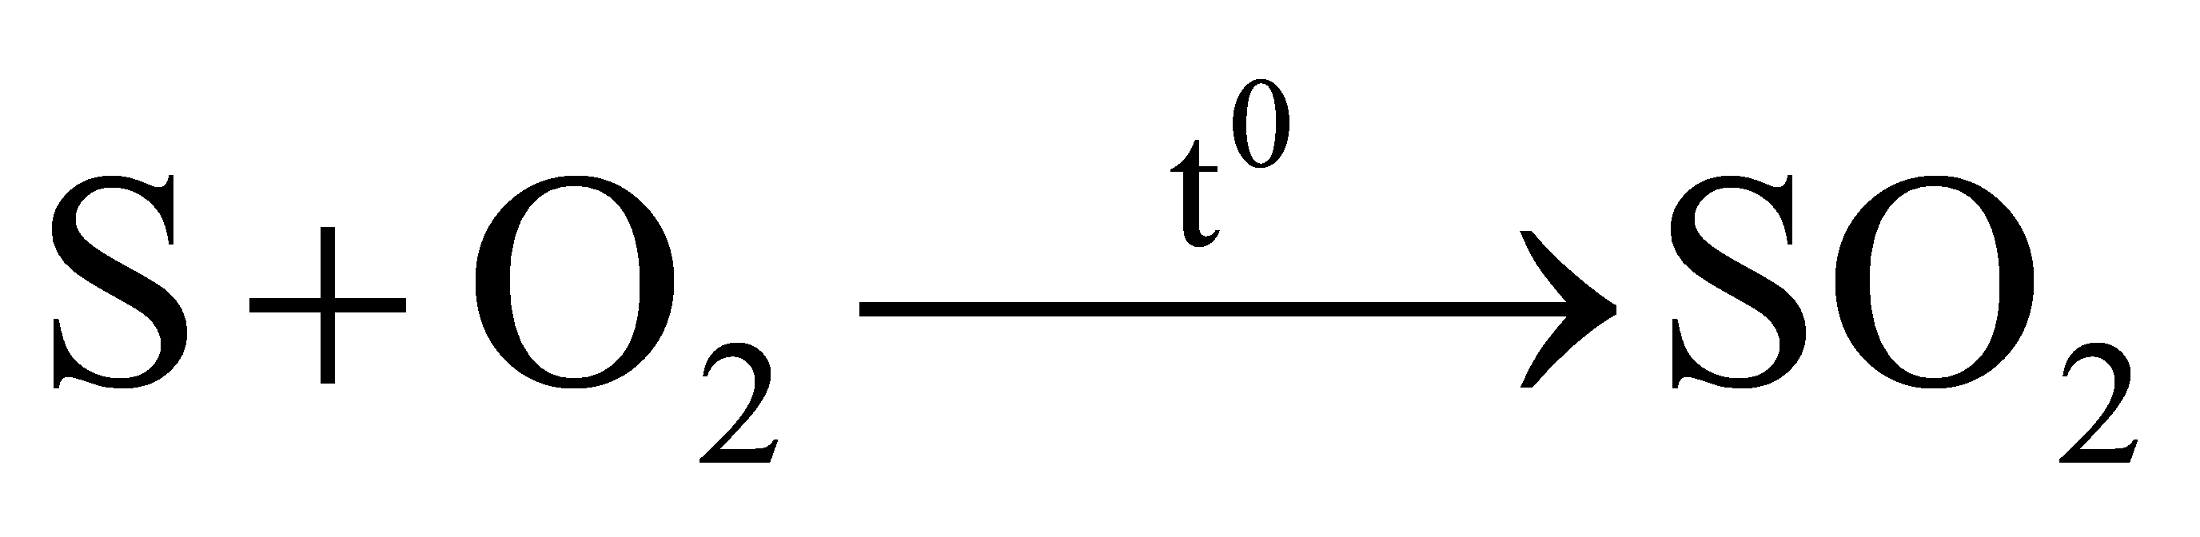 (b) 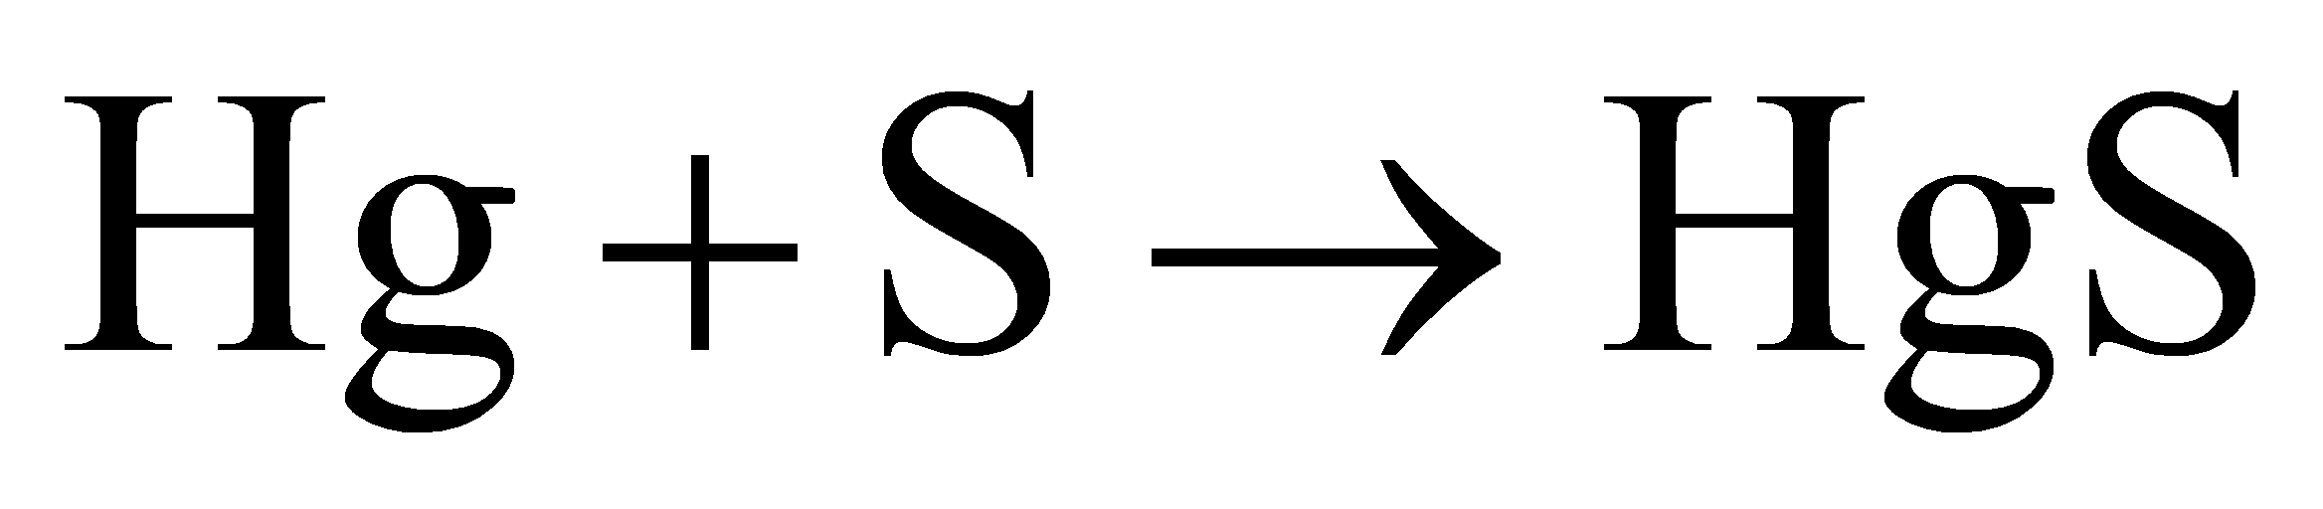

(c) 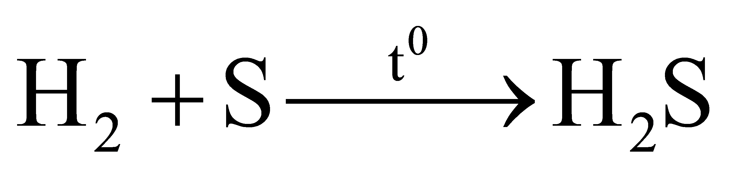 (d) 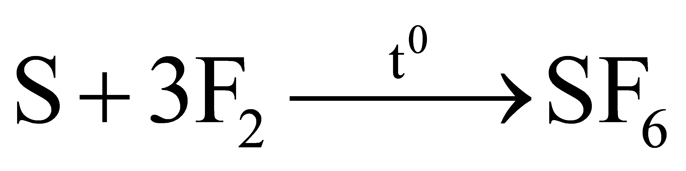

Số phản ứng sulfur đóng vai trò chất oxi hóa là

**A.** 4. **B.** 2. **C.** 3. **D.** 1.

**Câu 77.** Chlorine vừa đóng vai trò chất oxi hóa, vừa đóng vai trò chất khử trong phản ứng nào sau đây?

**A.** 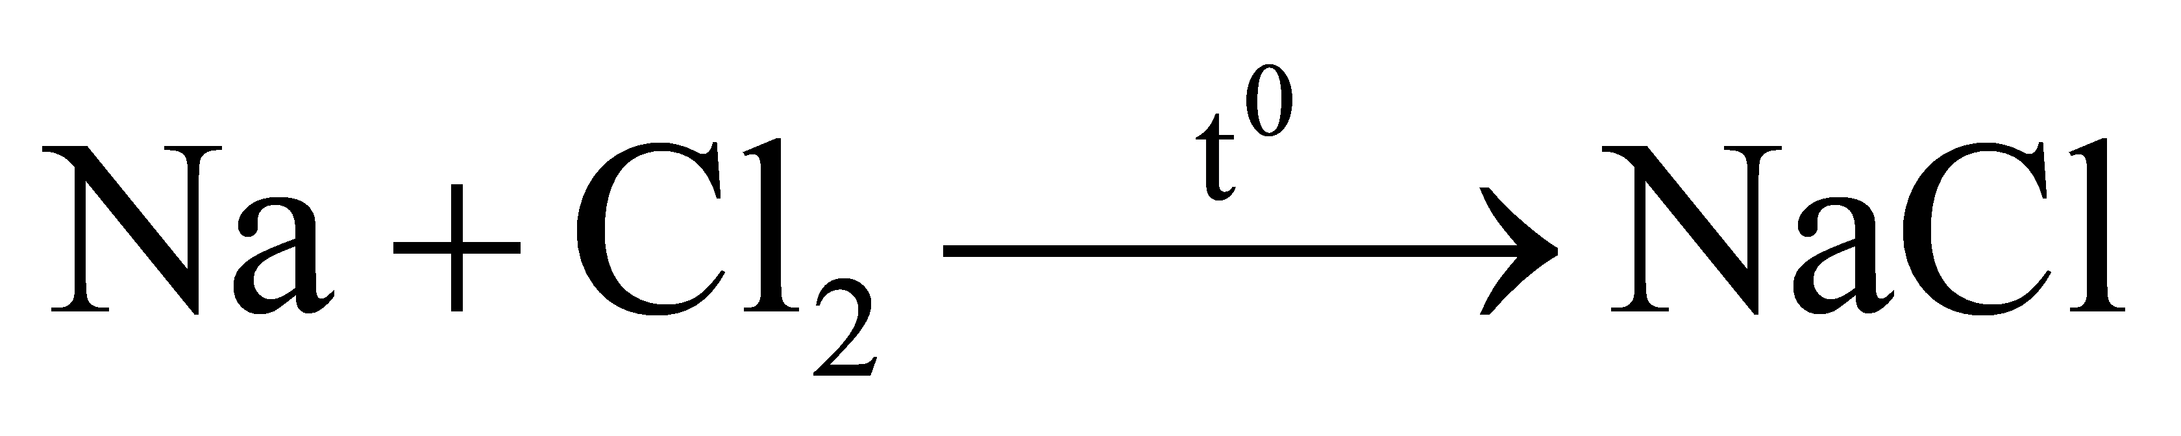 **B.** 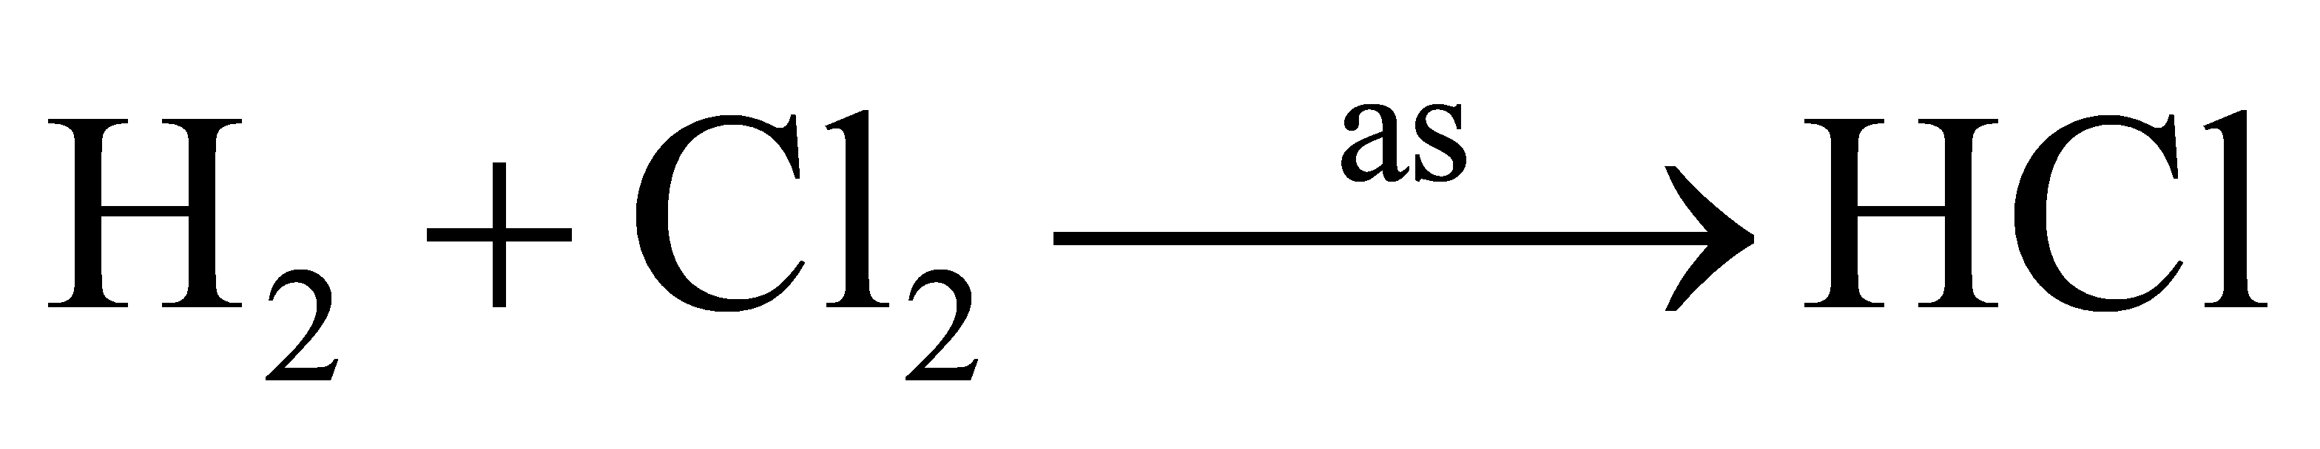

**C.** 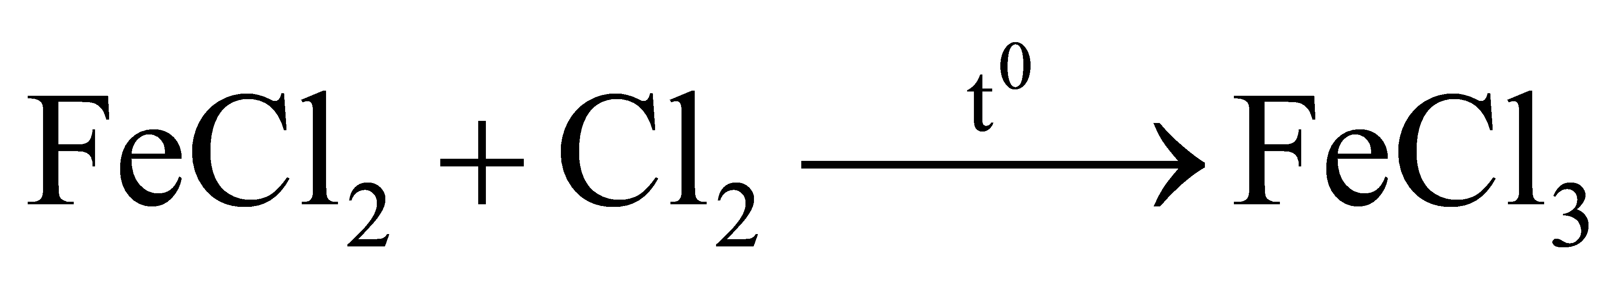 **D. **.

**Câu 78.** Cho phương trình sau: Cu + HNO3 (*đặc t0)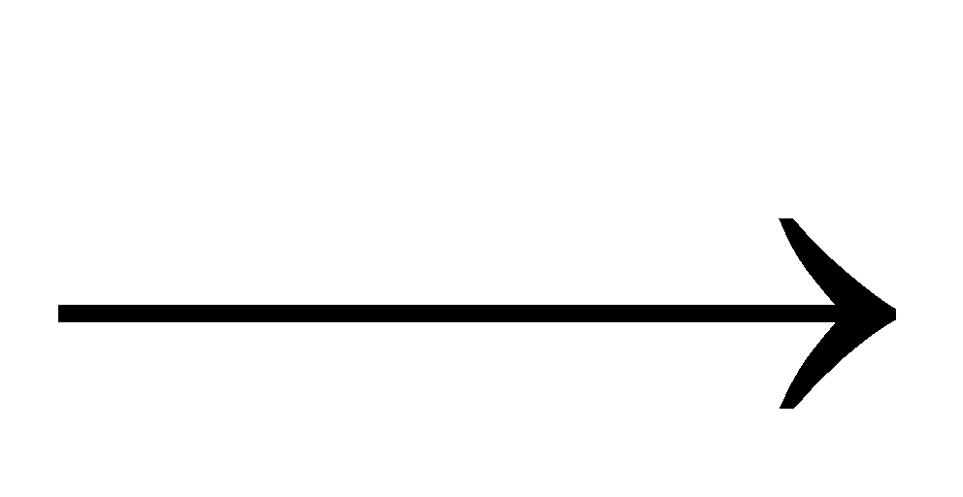* Cu(NO3)2 + NO2 + H2O

Tổng các hệ số nguyên tối giản trong phương trình là:

**A.** 10. **B.** 11. **C.** 8. **D.** 9.

**Câu 79.** Cho phương trình sau: Mg + HNO3  Mg(NO3)2 + N2O + H2O

Tổng các hệ số nguyên tối giản trong phương trình là:

**A** .22 **B.** 24 **C.** 26 **D.** 28

**Câu 80.** Cho phương trình sau: KMnO4 + HCl  KCl + MnCl2 + Cl2 + H2O

Hệ số cân bằng số nguyên tối giản của HCl là:

**A** .35 **B.** 8 **C.** 16 **D.** 18